**МИНОБРНАУКИ РОССИИ**

**Санкт-Петербургский государственный**

**электротехнический университет**

**«ЛЭТИ» им. В.И. Ульянова (Ленина)**

**Кафедра Информационных систем**

**Курсовая РАБОТА**

**по дисциплине «Технологии баз данных»**

**Тема: Неотложка**

|  |  |  |
| --- | --- | --- |
| Студентка гр. 8894 |  | Садикова А.Ю. |
| Преподаватель |  | Савосин С.В. |

Санкт-Петербург

2021

**содержание**

|  |  |  |
| --- | --- | --- |
|  | Введение | 3 |
| 1. | Постановка задачи | 5 |
| 2. | Анализ предметной области и бизнес-требований | 6 |
| 2.1. | Бизнес требования к функциональности системы | 6 |
| 2.2. | Спецификация бизнес-требований | 7 |
| 3. | Разработка концептуальной модели данных предметной области и фиксации состава функциональных требований ТЗ на разработку БД | 9 |
| 3.1. | Разработка концептуальной модели данных (КМД) | 9 |
| 3.2. | Техническое задание. Функциональные требования к разрабатываемой БД | 11 |
| 4. | Разработка логической модели данных | 16 |
| 4.1. | Для всех сущностей модели определяем возможные (потенциальные) ключи | 16 |
| 4.2. | Анализ получившейся модели на предмет нормализации до 3НФ (или до НФБК) | 18 |
|  | Заключение | 19 |

**введение**

Информационные технологии в буквальном смысле совершили революцию в общественном мире. По мере того, как снижалась стоимость компьютеров все больше и больше людей приобретали их. Сегодня компьютеры стали достоянием любого, кто в них нуждается. Теперь персональный компьютер присутствует практически в доме каждого. Возможность следить за новостями в мире, интересоваться любой необходимой информацией, благодаря информационным технологиям стало удобнее. В несколько раз проще и компактнее стало производить манипуляции в поиске необходимых данных. Рациональное, компактное приложение в наши дни позволяет любой организации продуктивнее работать в своей сфере.

Одной из развивающихся областей в части использования информационных технологий является медицина.

При компьютеризации любой из индустрии возникает вопрос о создании программ, позволяющих упрощать работу человека, делать ее более удобной, практичной и интересной. Одной из таких вспомогательных программ в любых сферах общества и деятельности является база данных и информационная система. Их использование позволяет сократить время, требуемое на поиск нужной информации, исключить возможность появления ошибок в подготовке различных видов информации, что дает пользователю более точные сведение и экономию времени.

В этой работе представлена база данных для неотложной скорой помощи, которая занимается регистрацией информации о вызовах скорой помощи. В базе данных хранится много данных, как об пациентах, так и о бригадах скорой помощи и страховых компаниях.

Целью разработки базы данных «Неотложка» является автоматизация операций, которая позволит осуществлять: поиск необходимой информации и обеспечивать решение задач широкого круга.

**1. Постановка задачи**

База данных предназначена для регистрации информации о вызовах скорой помощи.

Для каждого вызова фиксируются: данные о пациенте и его страховой компании, повод вызова, время поступления вызова, время отправления бригады, время прибытия на место, время окончания, время возврата, диагноз, неформальное описание случая, информация о госпитализации, тариф, расстояние транспортировки, стоимость работы бригады, набор выданных пациенту препаратов и сделанных на месте анализов, исход вызова, бригада, выполнявшая вызов.

По каждому пациенту учитывается фамилия, имя, отчество, адрес, страховая компания (и ее способ оплаты). Кроме того, ведется «черный список» пациентов.**2. Анализ предметной области и бизнес-требований**

**2.1. Бизнес требования к функциональности системы**

Предметной областью являются: множество вызовов; данные о пациентах; состав бригад; списка страховых компаний; списка диагнозов; информация о тарифах; список лекарств, выданных пациентам; «черный список» пациентов.

Пользователями базы данных являются операторы станции скорой помощи, сотрудники бухгалтерии, сотрудники бригад.

Бизнес-требование 1: для «Дежурного оператора» обеспечить создание «Карточки вызова». Состав карточки: данные о пациенте (фио, адрес, телефон) и его страховой компании, повод вызова, время поступления вызова, время отправления бригады.

Бизнес-требование 2: для «Дежурного оператора» обеспечить ведение списка бригад и их состава.

Бизнес-требование 3: для «Дежурного оператора» обеспечить ведение списка полисов, страховых компаний и способов их оплаты.

Бизнес-требование 4: для «Ответственного по бригаде» обеспечить создание документа «Данных вызова», связанного с «Карточкой вызова». Состав документа: время прибытия на место, время окончания, время возврата, диагноз, неформальное описание случая, информация о госпитализации, тариф, расстояние транспортировки, стоимость работы бригады, набор выданных пациенту препаратов и сделанных на месте анализов, исход вызова, бригада, выполнявшая вызов.

Бизнес-требование 5: для «Дежурного оператора» и «Ответственного по бригаде» обеспечить ведение «Черного списка пациентов» (связан с «Карточкой вызова»). Состав данных: данные о пациенте (фио, адрес, телефон), причина внесения в черный список, рекомендации для сотрудников бригады.

Бизнес-требование 6: для «Бухгалтера» ведение данных по тарифам с историей их изменения.

Бизнес-требование 7: для «Фармацевта» ведение списка лекарственных средств, используемых бригадами.

Бизнес-требование 8: для «Ответственного по бригаде» ведение общего списка диагнозов.

**2.2. Спецификация бизнес-требований**

«Дежурный оператор», получив вызов от пациента, должен занести в «Карточку вызова» данные о пациенте: Фамилия Имя Отчество, адрес проживания, телефон, наименование страховой компании, затем дату и время вызова, повод вызова, наименование бригады, время отправления бригады.

«Дежурный оператор» должен вести актуальный список наименований (номеров) бригад и их состава, должностей

«Дежурный оператор» должен вести актуальный список наименований страховых компаний и способов их оплаты.

«Ответственный по бригаде» по возвращении с вызова должен внести в документ «Данные вызова» информацию о времени прибытия на место, время окончания, время возврата, диагноз, неформальное описание случая, информация о госпитализации, расстояние транспортировки, набор выданных пациенту препаратов и сделанных на месте анализов, исход вызова, рекомендации пациенту. Стоимость работ рассчитывается автоматически.

«Дежурный оператор» («Ответственный по бригаде») после принятия звонка (возвращения с вызова) должны иметь возможность добавления пациента в черный список (связан с пациентом), с указанием причины внесения (неадекватное поведение, угрозы и т.п.), и рекомендаций или требований по работе с такими пациентами.

«Бухгалтер» ведет историю изменения тарифов, для обеспечения автоматического расчета стоимости работ бригады.

«Фармацевт» поддерживает в актуальном состоянии данные о лекарственных средствах, передаваемых бригадам.

«Ответственный по бригаде» поддерживает в актуальный общий список диагнозов, для ускорения ввода информации в «Данные вызова».

**3. Разработка концептуальной модели данных предметной области и фиксации состава функциональных требований ТЗ на разработку БД**

**3.1. Разработка концептуальной модели данных (КМД)**

На рис. 1 представлена концептуальная модель данных предметной области станции скорой помощи в виде ER-диаграммы

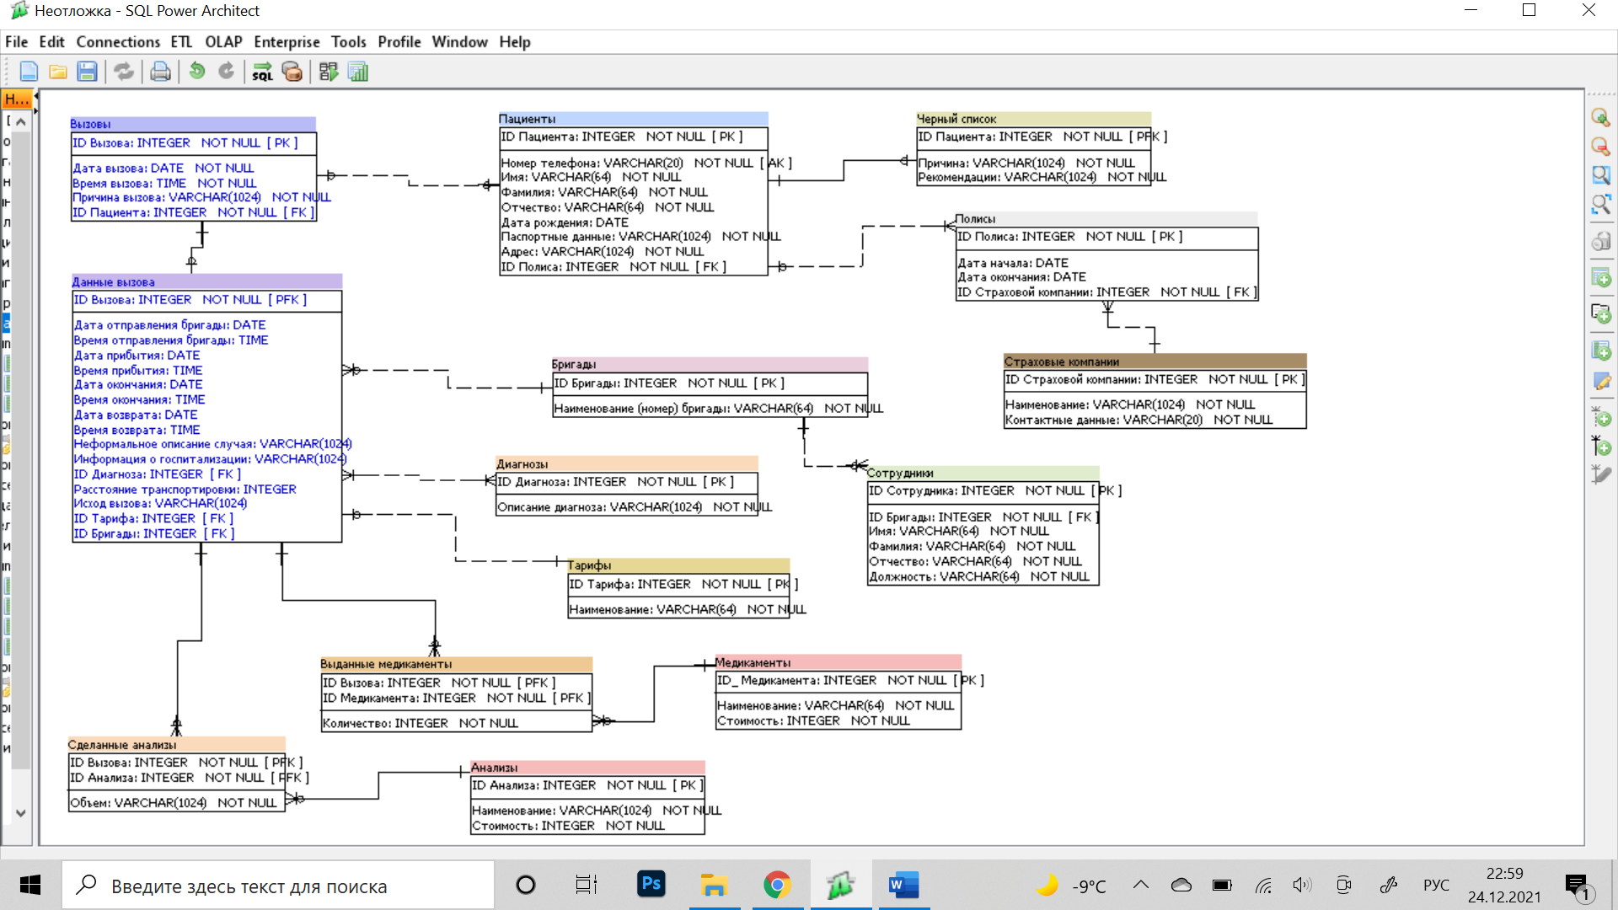

Рис. 1

**3.2. Техническое задание. Функциональные требования к разрабатываемой БД**

В системе должны быть предусмотрены следующие роли (см. табл. 1).

Таблица 1

|  |  |  |
| --- | --- | --- |
| **Наименование роли** | **Просмотр** | **Изменение данных** |
| Глав.врач | Все | Все |
| Дежурный Оператор | Вызовы; Диагнозы; Медикаменты; Анализы | Вызовы; Пациенты; Черный список; Страховые компании; Бригады; Сотрудники; Полисы; |
| Ответственный по бригаде | Вызовы; Пациенты; Черный список; Страховые компании; Полисы; Бригады; Сотрудники; Тарифы; Медикаменты; Анализы; | Черный список; Данные вызова; Диагнозы; Сделанные анализы; Выданные медикаменты; |
| Фармацевт |  | Медикаменты |
| Бухгалтера |  | Тарифы |

В системе должны быть предусмотрены следующие таблицы:

**Пациенты**

Таблица 2

| **№ п/п** | **Наименование поля** | **Тип данных** | **Описание** |
| --- | --- | --- | --- |
| 1 | ID Пациента | VarChar (20) | Идентификатор записи |
|  | Номер телефона |  | Альтернативный ключ |
| 2 | Имя | VarChar (64) | Имя пациента |
| 3 | Фамилия | VarChar (64) | Фамилия пациента |
| 4 | Отчество | VarChar (64) | Отчество пациента |
| 5 | Дата рождения | Date | Дата рождения |
| 6 | Паспортные данные | VarChar (1024) | Паспортные данные |
| 7 | Адрес | VarChar (1024) | Адрес |
| 8 | ID Полиса | Integer | Идентификатор данных о полисах пациента |

**Чёрный список**

Таблица 3

| **№ п/п** | **Наименование поля** | **Тип данных** | **Описание** |
| --- | --- | --- | --- |
| 1 | ID Пациента | VarChar (20) | Идентификатор пациента |
| 2 | Причина | VarChar (1024) | Причина внесения в чёрный список |
| 3 | Рекомендации | VarChar (1024) | Рекомендации |

**Страховые компании**

Таблица 4

|  |  |  |  |
| --- | --- | --- | --- |
| **№ п/п** | **Наименование поля** | **Тип данных** | **Описание** |
| 1 | ID Страховой компании | Integer | Идентификатор записи |
| 2 | Наименование | VarChar (1024) | Наименование страховой компании |
| 3 | Контактные данные | VarChar (20) | Телефон |

**Полисы**

Таблица 5

|  |  |  |  |
| --- | --- | --- | --- |
| **№ п/п** | **Наименование поля** | **Тип данных** | **Описание** |
| 1 | ID Полиса | Integer | Идентификатор записи |
| 2 | Дата начала | Date | Дата начала действия страхового полиса |
| 3 | Дата окончания | Date | Дата окончания действия страхового полиса |
| 4 | ID Страховой компании | Integer | Идентификатор страховой компании |

**Calls (Вызовы)**

Таблица 6

| **№ п/п** | **Наименование поля** | **Тип данных** | **Описание** |
| --- | --- | --- | --- |
| 1 | ID Вызова | Integer | Идентификатор записи |
| 2 | Дата вызова | Date | Дата вызова |
| 3 | Время вызова | Time | Время вызова |
| 4 | Причина вызова | VarChar (1024) | Причина вызова |
| 5 | ID Пациента | VarChar (20) | Идентификатор данных о пациенте |

**Бригады**

Таблица 7

| **№ п/п** | **Наименование поля** | **Тип данных** | **Описание** |
| --- | --- | --- | --- |
| 1 | ID Бригады | Integer | Идентификатор записи |
| 2 | Наименование (номер) бригады | VarChar (64) | Наименование (номер) бригады |

**Сотрудники**

Таблица 9

| **№ п/п** | **Наименование поля** | **Тип данных** | **Описание** |
| --- | --- | --- | --- |
| 1 | ID Сотрудника | Integer | Идентификатор записи |
| 2 | Имя | VarChar (64) | Имя |
| 3 | Фамилия | VarChar (64) | Фамилия |
| 4 | Отчество | VarChar (64) | Отчество |
| 5 | Должность | VarChar (64) | Должность |
|  | ID Бригады | Integer | Идентификатор данных о бригаде |

**Данные вызова**

Таблица 10

| **№ п/п** | **Наименование поля** | **Тип данных** | **Описание** |
| --- | --- | --- | --- |
| 1 | ID Вызова | Integer | Идентификатор вызова |
| 2 | Дата отправления бригады | Date | Дата отправления бригады |
| 3 | Время отправления бригады | Time | Время отправления бригады |
| 4 | Дата прибытия | Date | Дата прибытия |
| 5 | Время прибытия | Time | Время прибытия |
| 6 | Дата окончания | Date | Дата окончания |
| 7 | Время окончания | Time | Время окончания |
| 8 | Дата возращения на станцию | I Date | Дата возращения на станцию |
| 8 | Время возвращения на станцию | Time | Время возвращения на станцию |
| 10 | Неформальное описание случая | VarChar (1024) | Неформальное описание случая |
| 11 | Информация о госпитализации | VarChar (1024) | Информация о госпитализации |
| 12 | ID Диагноза | Integer | Идентификатор данных о диагнозе |
| 13 | Расстояние транспортировки | Integer | Расстояние транспортировки |
| 14 | Исход вызова | VarChar (1024) | Идентификатор анализа |
| 15 | ID Тарифа | Integer | Идентификатор данных о тарифе |
| 16 | ID Бригады | Integer | Идентификатор данных о бригаде |

**Медикаменты**

Таблица 11

| **№ п/п** | **Наименование поля** | **Тип данных** | **Описание** |
| --- | --- | --- | --- |
| 1 | ID Медикамента | Integer | Идентификатор записи |
| 2 | Наименование | VarChar (64) | Наименование лекарства |
| 3 | Стоимость | Integer | Стоимость лекарства |

**Выданные медикаменты**

Таблица 12

| **№ п/п** | **Наименование поля** | **Тип данных** | **Описание** |
| --- | --- | --- | --- |
| 1 | ID Вызова | Integer | Идентификатор данных о вызове |
| 2 | ID Медикамента | Integer | Идентификатор данных о медикаменте |
| 3 | Количество | Integer | Количество |

**Анализы**

Таблица 13

| **№ п/п** | **Наименование поля** | **Тип данных** | **Описание** |
| --- | --- | --- | --- |
| 1 | ID Анализа | Integer | Идентификатор записи |
| 2 | Наименование | VarChar (64) | Наименование лекарства |
| 3 | Стоимость | Integer | Стоимость лекарства |

**Сделанные анализы**

Таблица 14

| **№ п/п** | **Наименование поля** | **Тип данных** | **Описание** |
| --- | --- | --- | --- |
| 1 | ID Вызова | Integer | Идентификатор данных о вызове |
| 2 | ID Анализа | Integer | Идентификатор данных о анализе |
| 3 | Объем | Integer | Объем |

**Диагнозы**

Таблица 15

| **№ п/п** | **Наименование поля** | **Тип данных** | **Описание** |
| --- | --- | --- | --- |
| 1 | ID Диагноза | Integer | Идентификатор записи |
| 2 | Описание диагноза | VarChar (1024) | Описание диагноза |

**Тарифы**

Таблица 16

| **№ п/п** | **Наименование поля** | **Тип данных** | **Описание** |
| --- | --- | --- | --- |
| 1 | ID Тарифа | Integer | Идентификатор записи |
| 2 | Наименование | VarChar (100) | Наименование тарифа |

Необходимо предусмотреть возможность добавлять, изменять и удалять данные в таблицах каскадным способом.

**4. Разработка ЛогическОЙ моделИ данных**

**4.1. Для всех сущностей модели определяем возможные (потенциальные) ключи**

Модель данных содержит следующие сущности: Вызовы, Данные вызова, Пациенты, Страховые компании, Полисы, Бригады, Сотрудники, Медикаменты, Анализы, Диагнозы, Выданные медикаменты, Сделанные анализы, Тарифы.

Сущность «Пациенты» содержит в себе информацию о пациентах и имеет следующие атрибуты: Номер телефона, Фамилия, Имя, Отчество, Дата рождения, Паспортные данные, Адрес. Первичный ключ – ID Пациента. Альтернативный ключ: Номер телефона, лучше использовать данный ключ.

Сущность «Страховые компании» содержит в себе информацию о страховых компаниях и имеет следующие атрибуты: ID Страховой компании, Наименование, Контактные данные. В качестве первичного ключа можно использовать наименование, но числовое поле надежнее.

Сущность «Полисы» имеет следующие атрибуты: ID Полиса, Дата начала, Дата окончания, ID Страховой компании. Связь сущностей «Полисы» и «Страховые компании» осуществляется по ключу ID Страховой компании. А связь сущностей «Полисы» и «Пациенты» осуществляется по ключу ID Полиса.

Сущность «Чёрный список» хранит информацию о конфликтных, неадекватных пациентах. Связь с сущностью «Пациенты» по ключу ID Пациента. Содержит первичный ключ ID Пациента, поля Причина внесения в список, Рекомендации по общению с пациентом.

Сущность «Вызовы» содержит информацию о вызовах пациентов и имеет следующие атрибуты: ID Вызова, дата и время вызова, причина вызова, идентификатор пациента.

Сущность «Данные вызова» хранит дополнительные данные по вызову: дата и время отправления бригады, дата и время прибытия, дата и время окончания, дата и время возвращения бригады, идентификатор диагноза, неформальное описание случая, информация о госпитализации, расстояние транспортировки, идентификатор тарифа, идентификатор использованного лекарства, идентификатор проведенных анализов, исход вызова, идентификатор бригады скорой помощи. Связь сущностей «Данные вызова» и «Вызовы» осуществляется по ключу ID Вызова.

Сущность «Диагнозы» содержит соответствующую названию информацию. Состоит из 2-х полей: первичного ключа ID Диагноза и Описания диагноза.

Сущности «Медикаменты» и «Анализы» содержат соответствующую названиям информацию. Состоят из 3-х полей: первичного ключа, наименования и стоимости.

Сущность «Выданные медикаменты» содержит в себе информацию о выданных медикаментах пациенту и имеет следующие атрибуты: ID Вызова, ID Медикамента, Количество. Связь сущностей «Выданные медикаменты» и «Медикаменты» осуществляется по ключу ID Медикамента. А связь сущностей «Выданные медикаменты» и «Данные вызова» осуществляется по ключу ID Вызова.

Сущность «Сделанные анализы» содержит в себе информацию о проведенных анализах пациенту и имеет следующие атрибуты: ID Вызова, ID Анализа, Объем. Связь сущностей «Сделанные анализы» и «Анализы» осуществляется по ключу ID Анализа. А связь сущностей «Сделанные анализы» и «Данные вызова» осуществляется по ключу ID Вызова.

Сущность «Бригады» содержит информацию о наименовании (номере) бригады.

Сущность «Сотрудники» хранит информацию о сотрудниках скорой помощи в полях Фамилия, Имя, Отчество, должность. Связь с сущностью «Бригады» по ключу ID Бригады.

Сущность «Тарифы» хранит информацию о наименовании тарифов.

Логические связи между сущностями отображены на ER-диаграмме (см. рис. 1).

**4.2. Анализ получившейся модели на предмет нормализации до 3НФ (или до НФБК)**

*Нормализация* – это процесс (процедура) приведения таблиц базы данных к ряду нормальных форм (НФ) с целью избежания избыточности в базе данных, аномалий вставки, редактирования и удаления данных. Таблицы могут иметь неэффективную или не подходящую структуру, которую нужно нормализовать. Нормализация предусматривает разбивку исходной таблицы (отношения) на несколько новых таблиц (отношений).

Правильное применение механизма нормализации к базе данных дает следующие взаимосвязанные преимущества:

* минимизируются затраты на сохранение данных (избыточность данных). Другими словами, уменьшается размер базы данных;
* с возрастанием размера базы данных не так заметно возрастают временные затраты на доступ к данным;
* отсутствуют аномалии модификации в базе данных. К аномалиям модификации относятся аномалии вставки, редактирования и удаления данных.

Процесс нормализации включает в себя использование так называемых нормальных форм. На сегодняшний день известны следующие нормальные формы:

* первая нормальная форма (1НФ);
* вторая нормальная форма (2НФ);
* третья нормальная форма (3НФ);
* нормальная форма Бойса-Кодда (НФБК);
* четвертая нормальная форма (4НФ);
* пятая нормальная форма (5НФ).

База данных считается правильно спроектированной (оптимальной или приближенной к оптимальной), если она отвечает требованиям нормальных форм. Не обязательно применять все 5 нормальных форм. Если количество атрибутов (столбцов) в базе данных небольшое, то достаточным есть применение первых трех нормальных форм.

**Первая нормальная форма (1НФ).** Отношение находится в первой нормальной форме, если значения всех его атрибутов простые (атомарные), т.е. значение атрибута не должно быть множеством или повторяющейся группой.

Для сущностей «Пациенты» и «Сотрудники» используются три отдельных атрибута: «Фамилия», «Имя» и «Отчество».

**Вторая нормальная форма (2НФ).** Отношение соответствует второй нормальной форме, если:

* таблица приведена к первой нормальной форме 1НФ;
* в таблице отсутствуют частичные зависимости. Это означает, что каждый неключевой атрибут (поле) таблицы неприводимо зависит от первичного ключа таблицы (ключа отношения).

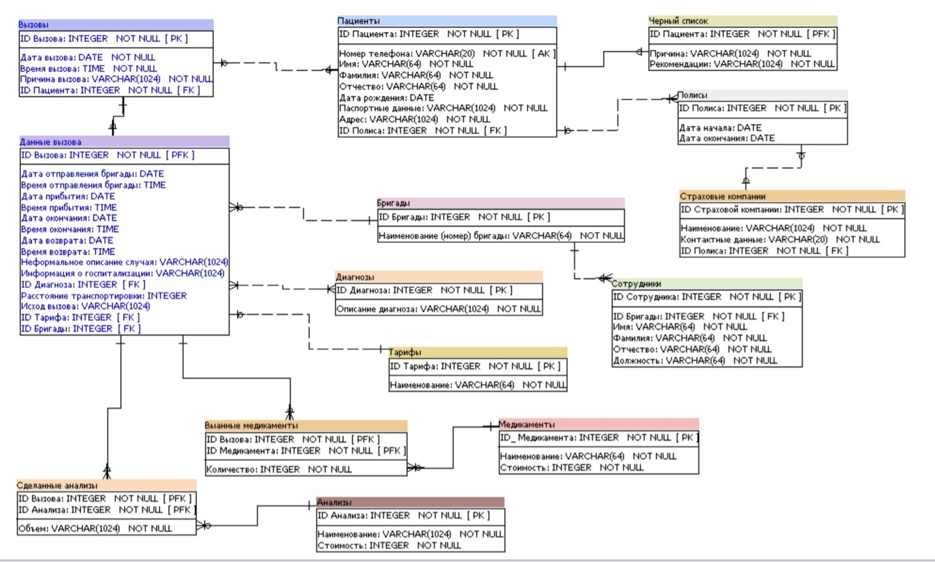Вторая нормальная форма актуальна только для тех отношений, в которых есть составные (композитные) ключи.

*Рис.2.*

Демонстрируется зависимость атрибута от составного ключа. На рисунке 2 изображена сущность Выданные медикаменты (их количество) за разные вызовы.

Ключом отношения являются атрибуты ID Вызова—ID Медикамента. Атрибут «Количество» неприводимо зависит от ключа.

Вышеприведенная сущность (рисунок 2) находится во второй нормальной форме по следующим причинам:

* таблица находится в первой нормальной форме 1НФ;
* неключевой атрибут (Количество) неприводимо зависит от первичного ключа (ID Вызова—ID Медикамента);
* в таблице отсутствуют частичные зависимости. Это означает, что атрибут «Количество» не зависит отдельно от одного из атрибутов, входящих в ключ отношения (ID Вызова, ID Медикамента). Этот атрибут зависит от сочетания этих атрибутов ID Вызова—ID Медикамента.

**Третья нормальная форма (3НФ).** Отношение находится в 3НФ, если оно находится во 2НФ, и в нем отсутствуют транзитивные зависимости непервичных атрибутов от ключа (ключей). Т.е. не должно быть двух семантических различных фактов в одной таблице.

В наших таблицах отсутствует транзитивная зависимость, и они находятся в третьей нормальной форме.

Пример: *Таблица сотрудников и бригады в третьей нормальной форме*





*Таблица сотрудников*

|  |  |  |  |  |  |
| --- | --- | --- | --- | --- | --- |
| **ID Сотрудника** | **Имя** | **Фамилия** | **Отчество** | **Должность** | **ID Бригады** |
| 1 | Иван | Иванов | Иванович | Водитель | 1 |
| 2 | … | … | … | … | … |

*Таблица бригады*

|  |  |
| --- | --- |
| **ID Бригады** | **Наименование** |
| 1 | Дневная смена (например) |
| … | … |

**5. заключение**

Целью данной работы была разработка базы данных информационной системы для станции скорой помощи.

В результате выполнения данного курсового проекта были решены задачи, поставленные в начале работы. В SQL Power Architect была разработана и спроектирована база данных «Неотложка», в которой хранится информация о вызовах, пациентах, бригадах скорой помощи, лекарствах, проводимых анализах, диагнозах, страховых компаниях.

Были подготовлены требования на создание базы данных по проекту, в котором были разобраны необходимые для создания таблицы, типы данных, которые они содержат, а также пользователи с их правами доступа.

Была спроектирована логическая модель базы данных, проведен анализ получившейся модели на предмет нормализации до 3НФдля лучшей организации данных. В результате по имеющейся информации стало возможно создать саму базу данных и ввести её в эксплуатацию.